**TRƯỜNG CAO ĐẲNG NGHỀ BÁCH KHOA HÀ NỘI**

**KHOA CÔNG NGHỆ THÔNG**

**-------o0o-------**



**ĐỒ ÁN TỐT NGHIỆP**

**Đề tài: Thiết kế và xây dựng website tin tức**

**Giáo viên hướng dẫn:**

**SV thực hiện: Nguyễn Thị Đào**

**Lớp: LTMT3**

**MSSV: CD193038**

**Hà Nội, tháng 08 năm 2022**

**Lời mở đầu**

Ngành CNTT là một ngành đang rất phát triển và được ứng dụng trên nhiều lĩnh vực khác nhau. Cùng với sự phát triển của các phương tiện truyền thông như Báo, Radio… việc sử dụng Internet cũng ngày càng trở nên phổ biến. Truy cập internet, chúng ta có thể có được một kho thông tin khổng lồ phục vụ mọi nhu cầu, mục đích cá nhân.

Nhận thức được nhau cầu tìm hiểu thông tin của mọi người nên có hàng loạt các website ra đời phục vụ cho nhu cầu giải trí, tìm hiểu thông tin…Nên để đáp ứng được nhu cầu tìm hiểu thông tin hàng ngày, tình hình chính trị, thời sự, xã hội…thì website tin tức ra đời là một nhu cầu thiết yếu.

Do đó, em đã vận dụng những kiến thức đã học và sử dụng **WordPress** là một phần mềm mã nguồn mởđược viết bằng ngôn ngữ lập trình PHP và sử dụng hệ quản trị cơ sở dữ liệu MySQL để xây dựng Website Tin Tức Mỗi Ngày.

Hoàn thành xong đề tài, em vô cùng biết ơn thầy, cô đã nhiệt tình giảng dạy và đặt biệt là thầy ĐỖ VĂN UY, người trực tiếp hướng dẫn và chỉ dạy cho em trong suốt quá trình nghiên cứu và thực hiện đề tài này

**Chương I: Tổng quan về đề tài**

1. **Khảo sát hiện trạng**

* Hiện nay, với sự phát triển của hệ thống thông tin trên nền tảng mạng internet, vai trò của các trang thông tin trực tuyến ngày càng trở nên quan trọng. Về phía người đọc, họ có thể xem thông tin mọi lúc, ở mọi nơi một cách nhanh nhất. Với những người cung cấp thông tin, họ có thể dễ dàng cập nhật những tin tức mới nhất, thời sự nhất lên trang web một cách dễ dàng và nhanh chóng. Vì vậy, sẽ rất bất tiện nếu không có những trang web trực tuyến để đăng những thông tin về chính trị, kinh tế, xã hội… Thay vì sáng nào bạn cũng phải mua báo đọc thì bạn có thể đọc báo điện tử. Bắt nguồn với ý tưởng này em đã thực hiện “XÂY DỰNG WEBSITE TIN TỨC MỖI NGÀY”.

- Cơ cấu của website bao gồm: Biên tập viên(BTV), Cộng tác viên (CTV) và Bạn đọc, là trang web tin tức tổng hợp, gồm nhiều thể loại như: xã hội, thế giới, thể thao, âm nhạc, làm đẹp, giải trí, công nghệ… phục vụ nhu cầu xem tin tức, cập nhật thông tin của mọi người. Các loại tin này do BTV website tạo ra lúc xây dựng website. BTV là người có quyền cao nhất trong hệ thống trang web. Có thể phân quyền cho những user khác (phân biệt bởi username và passwword) và Là người duyệt các bài đăng của cộng tác viên, tin tức được biên tập viên duyệt mới được đăng lên trang web.

+ Cộng tác viên (CTV) của website chịu trách nhiệm chính trong việc viết bài, và đăng tin lên trang web. Tin do cộng tác viên đăng thì phải được duyệt qua bởi Biên tập viên. Cộng tác viên có thể sửa nội dung tin hoặc xóa các tin do mình đăng mà chưa được duyệt bởi biên tập viên.

+ Bạn đọc (những người ghé thăm website) có thể xem, tìm kiếm tin tức bằng từ khóa theo chủ đề và bình luận dưới mỗi bài đăng.

* Mục đích của trang web:

+ Cung cấp thông tin một cách nhanh chóng nhất.

+ Xây dựng một hệ thống website tin tức đơn giản, thân thiện, dễ sử dụng, cho phép bạn đọc xem thông tin qua mạng và những bạn đọc có sở thích viết và đọc tin có thể đăng ký trở thành CTV viết bài của trang web, BTV quản lý các thông tin về sản phẩm cũng như người dùng.

1. **Xác định yêu cầu**
2. **Yêu cầu chức năng**

* Đăng ký: Chức năng này cho phép bạn đọc có thể đăng ký trở thành CTV viết bài cho trang web. Để trở thành CTV, bạn đọc cần phải có các kĩ năng như:

+ Viết tốt, ngôn ngữ rõ ràng, mạch lạc

+ Thường xuyên cập nhật tin tức mới. Nắm bắt thông tin một cách nhanh chóng.

*) Quyền lợi khi trở thành CTV:

+ Được học thêm nhiều kĩ năng

+ Được rèn luyện về mặt tư duy và trao đổi kiến thức.

* Đăng nhập: Chức năng này chp phép BTV, CTV đăng nhập vào hệ thống để thực hiện các chức năng của họ.
* Quản lý bài viết: BTV và CTV đăng nhập vào hệ thống để thêm, sửa, xóa bài viết.

+ BTV xem trang nào được quan tâm nhiều nhất.

*) Qui trình đăng bài:

+ Trước khi đăng, CTV phải đọc và tuân thủ theo nội qui bài viết đã được đặt ra trước.

+ Bài viết được viết và đăng theo khuôn dạng có trước. Tất cả các bài viết trong trang web phải được viết bằng tiếng Việt và tuân thủ theo qui định của pháp luật, không xuyên tạc.

+ Bài viết mà CTV viết trước khi đăng lên trang web sẽ được gửi cho BTV để duyệt. BTV kiểm tra tính hợp lệ của bài viết, nếu bài viết tuân thủ đúng qui định của trang web sẽ được duyệt và cập nhật lên trang tin.

* Tìm kiếm: có thể tìm kiếm bằng từ khóa theo chủ đề…
* Quản lý bình luận: Bạn đọc có thể tự do bình luận dưới mỗi bài viết.
* Quản lý user: BTV quản lý thông tin về CTV trong hệ thống trang web. Có thể xem, thêm, sửa, xóa CTV.

+ BTV cũng sẽ thống kê những CTV vi phạm nhiều lần nhất và Xóa quyền CTV nếu người dùng đó.

* Quản lý thể loại: Chỉ có BTV mới có thể thêm, sửa, xóa thể loại trong trang tin.

1. **Yêu cầu phi chức năng**
2. **Phác họa giải pháp**
3. **Công nghệ sử dụng**
   * sử dụng hệ quản trị cơ sở dữ liệu MySQL.
4. **Công cụ sử dụng**
   * WordPress: là mã nguồn mở được viết bằng ngôn ngữ lập trình PHP

**Chương 2: Phân tích thiết kế hệ thống**

1. **Đặc tả yêu cầu người dùng**
2. **Biểu đồ phân rã chức năng**

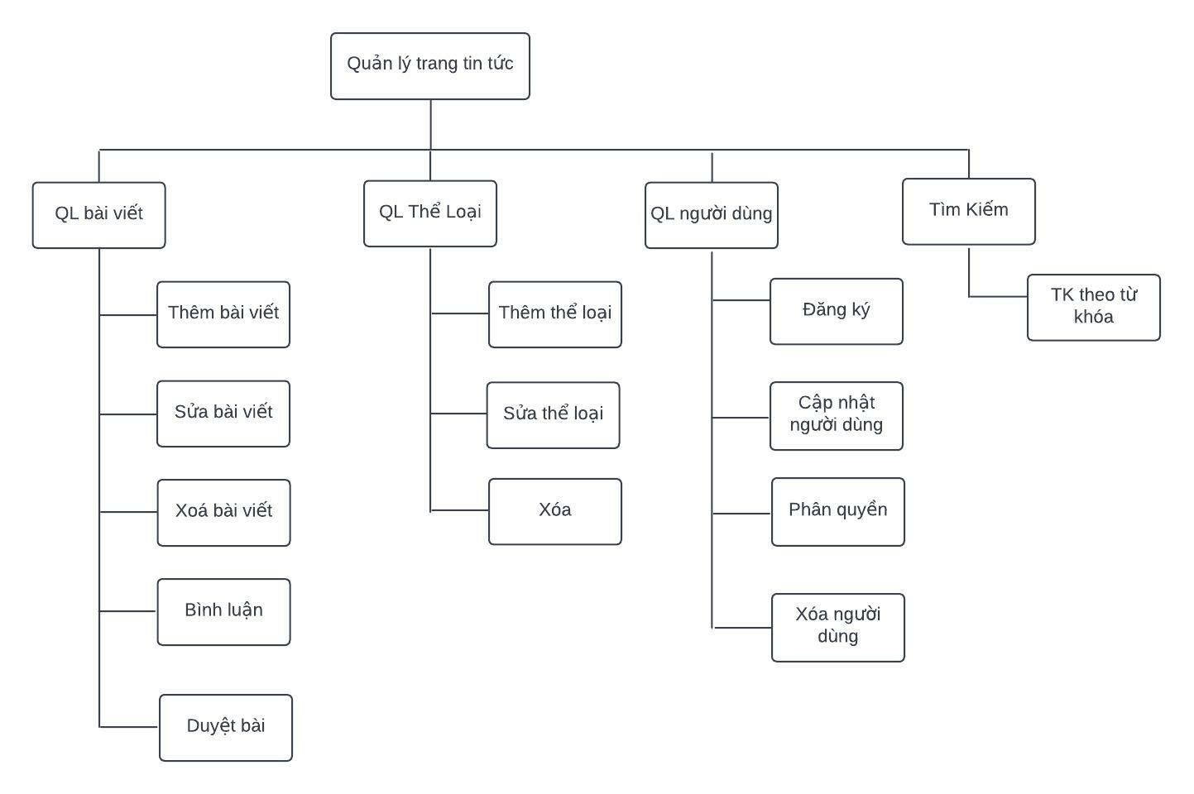

1. **Biểu đồ luồng dữ liệu mức vật lý**
2. **Phân tích**
3. **Biểu đồ luồng dữ liệu mức ngữ cảnh**

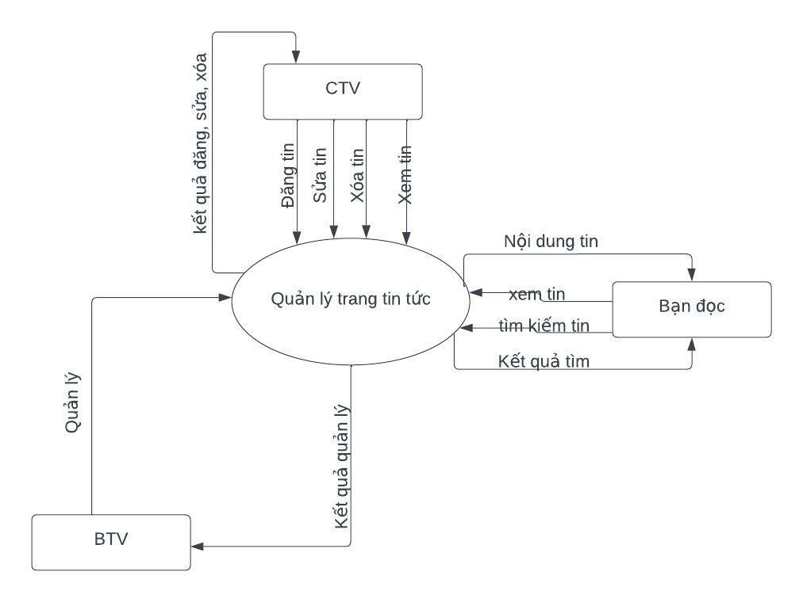

1. **Biểu đồ luồng DL mức đỉnh**

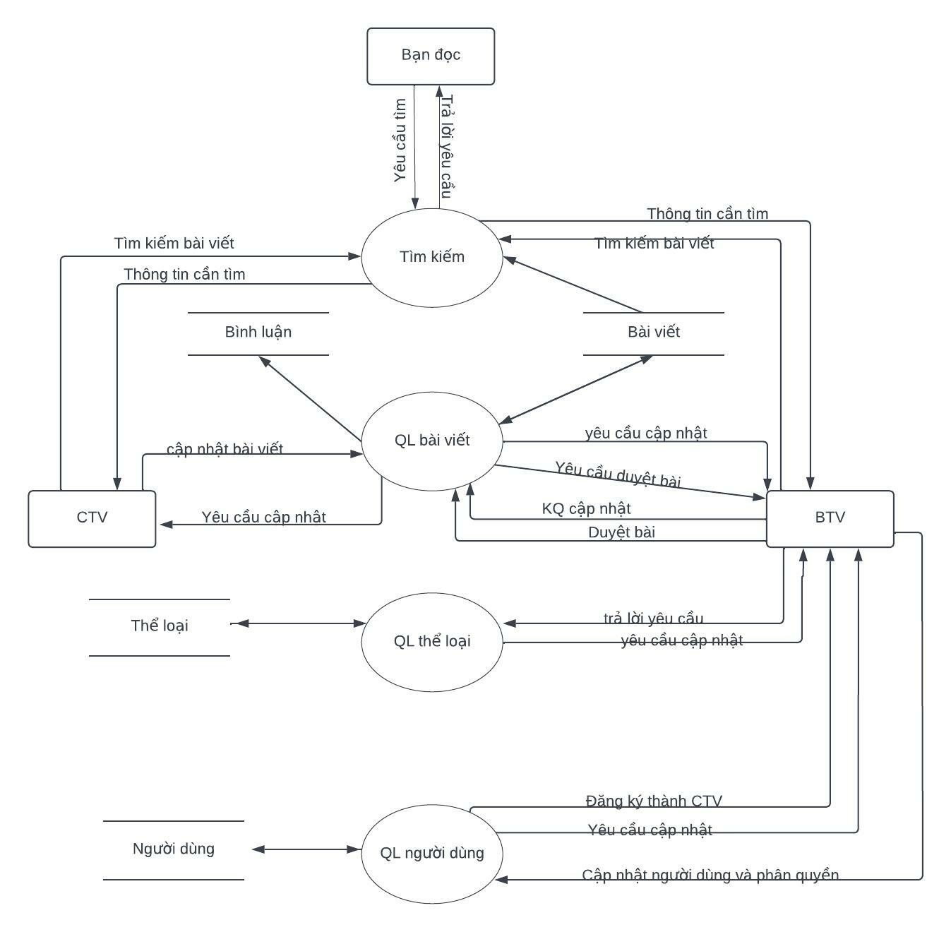

1. **Biểu đồ luồng DL mức dưới đỉnh**
   1. **Quản lý bài viết**

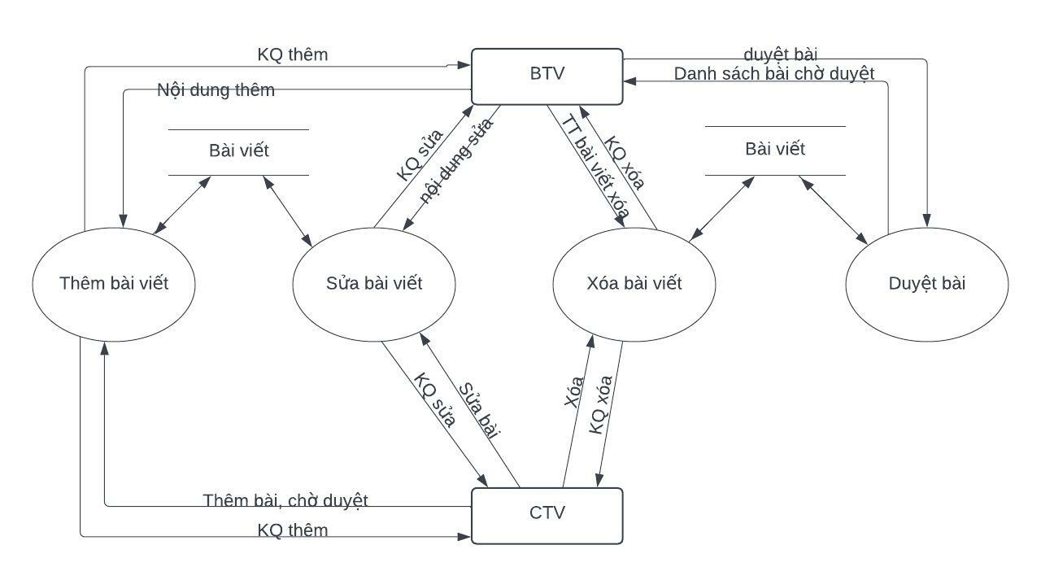

* 1. **Quản lý thể loại**

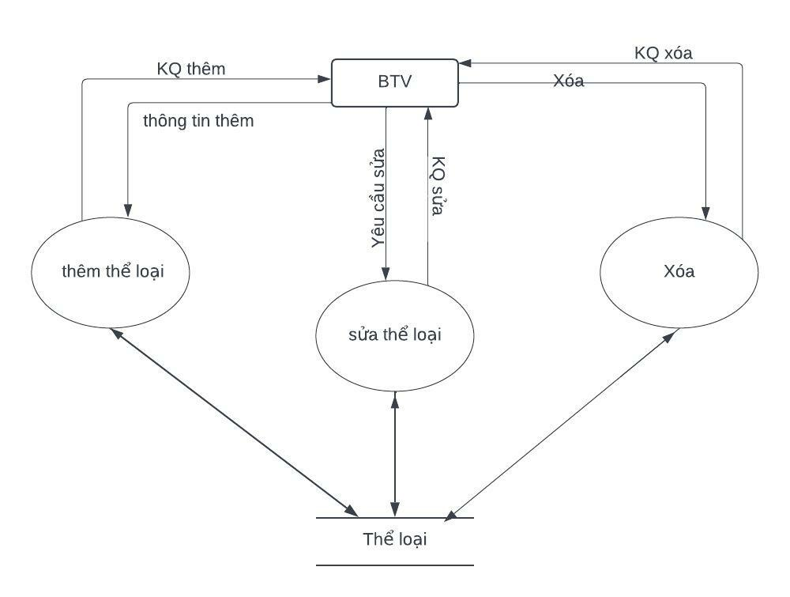

* 1. **Quản lý người dùng**

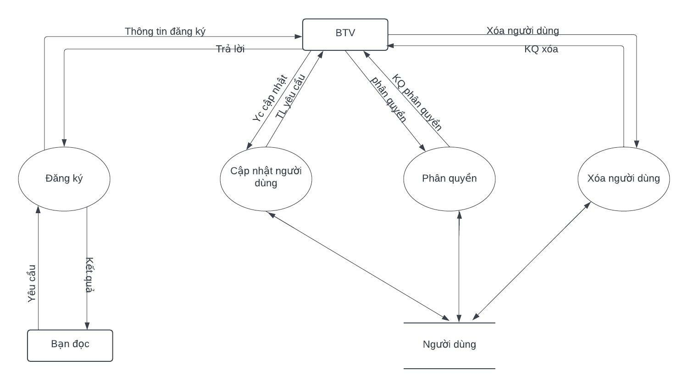

1. **Biểu đồ E-R**

**Chương 3: Thiết kế hệ thống**

1. **Thiết kế kiến trúc**
2. **Thiết kế chi tiết**

**Chương 4: Cài đặt và kiểm thử**

* 1. Mô tả sơ lược về công cụ

**WordPress** là một phần mềm nguồn mở (Open Source Software) được viết bằng ngôn ngữ lập trình website PHP và sử dụng hệ quản trị cơ sở dữ liệu MySQL; cũng là bộ đôi ngôn ngữ lập trình website thông dụng nhất hiện tại.

 WordPress đã được xem như là một hệ quản trị nội dung (***CMS*** – Content Management System) vượt trội để hỗ trợ người dùng tạo ra nhiều thể loại website khác nhau như **blog, website tin tức/tạp chí, giới thiệu doanh nghiệp, bán hàng – thương mại điện tử,** thậm chí với các loại website có độ phức tạp cao như đặt phòng khách sạn, thuê xe, đăng dự án bất động sản… Hầu như mọi hình thức website với quy mô nhỏ và vừa đều có thể triển khai trên nền tảng WordPress.

*) Ưu điểm của Wordpress

- Dễ sử dụng:

+ Các **thao tác trong WordPress rất đơn giản, giao diện quản trị trực quan** giúp bạn có thể nắm rõ cơ cấu quản lý một website WordPress trong thời gian ngắn.

- Cộng đồng hỗ trợ đông đảo:

+ Là một mã nguồn CMS mở phổ biến nhất thế giới, điều này cũng có nghĩa là bạn sẽ được cộng đồng người sử dụng WordPress hỗ trợ bạn các khó khăn gặp phải trong quá trình sử dụng. Nếu bạn có khả năng tiếng Anh tốt, bạn có thể dễ dàng tìm câu trả lời cho vấn đề bạn đang gặp phải trên Google chỉ với vài từ khóa tìm kiếm.

- Nhiều plugin hỗ trợ:

+ Với lợi thế là người sử dụng đông đảo, nên thư viện plugin của WordPress cũng cực kỳ phong phú lẫn trả phí và miễn phí, hầu hết các tính năng thông dụng bạn đều có thẻ tìm thấy thông qua plugin.

- Dễ phát triển cho lập trình viên:

+ Nếu bạn là một người có am hiểu về việc làm website như thành thạo HTML, CSS, PHP thì có thể dễ dàng mở rộng website WordPress của bạn ra với rất nhiều tính năng vô cùng có ích. Cách phát triển cũng rất đơn giản vì WordPress là một mã nguồn mở nên bạn có thể dễ dàng hiểu được cách hoạt động của nó và phát triển thêm các tính năng.

- Có thể làm nhiều loại website:

+ Dùng WordPress không có nghĩa là bạn chỉ có thể làm blog cá nhân, mà bạn có thể biến website mình thành một trang bán hàng, một website giới thiệu công ty, một tờ tạp chí online bằng việc sử dụng kết hợp các theme và plugin với nhau.

* 1. Môi trường cài
  2. Cách cài đặt

**KẾT LUẬN**

**PHỤ LỤC**